Activités gymniques
USEP Maternelles

Fais un dessin de l’atelier que tu as préféré.

1 | Sauter | ☺ | ☹ | 2 | Voler | ☺ | ☹ | 3 | Rouler  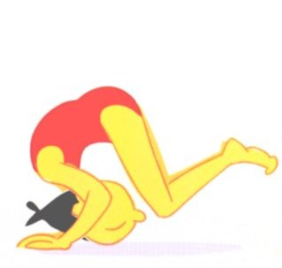 | ☺ | ☹
4 | Se déplacer | ☺ | ☹ | 5 | Se renverser | ☺ | ☹ | 6 | Se suspendre | ☺ | ☹

1 | S’équilibrer | ☺ | ☹ | 2 | Tourner  Se renverser | ☺ | ☹ | 3 | Rouler en avant | ☺ | ☹

4 | Rouler en arrière  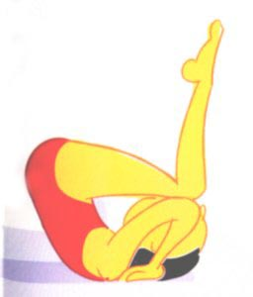 | ☺ | ☹ | 5 | Voler | ☺ | ☹ |  | Sauter | ☺ | ☹

7 | Se suspendre | ☺ | ☹ | 8 | Se balancer | ☺ | ☹

1 | Sauter | ☺ | ☹ | 2 | Voler | ☺ | ☹ | 3 | Rouler en avant | ☺ | ☹

4 | S’équilibrer (poutre basse) | ☺ | ☹ | 5 | Rouler en arrière | ☺ | ☹ | 6 | S’équilibrer (poutre haute) | ☺ | ☹

7 | Se suspendre | ☺ | ☹ | 8 | Se balancer | ☺ | ☹ | 9 | Tourner  Se renverser | ☺ | ☹

